GROHE Allure 3-Wege-Umstellung FMS

GROHE

Eigenschaften

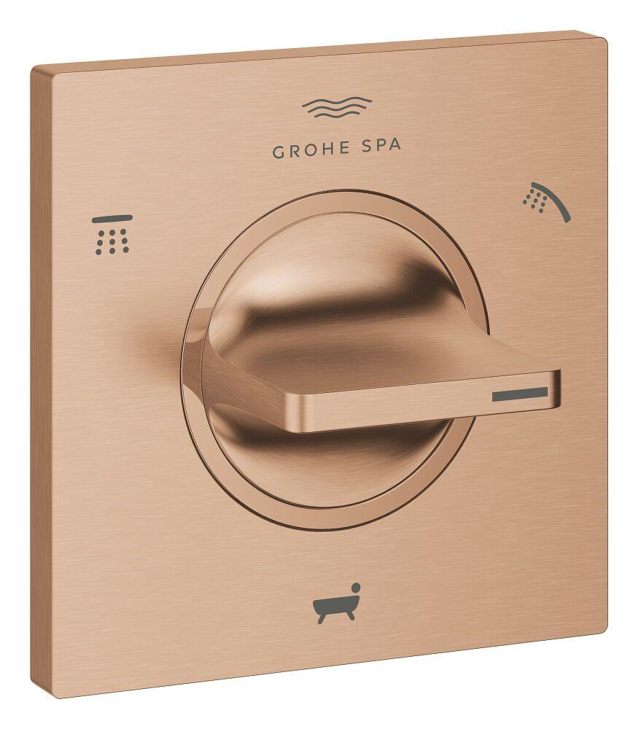

Ausführung

Aufbauteil

Farbton

chrom, nach Hersteller-Farbkarte, silber

Werkstoff Griff

Sonstige